|  |  |  |  |  |  |  |  |
| --- | --- | --- | --- | --- | --- | --- | --- |
| **江西省职业技能等级认定个人申报表** | | | | | | | |
| **姓名** |  | **性别** |  | **出生日期** |  | | 近半年1寸 白底彩照 |
| **证件类型** |  | **证件号码** |  | | | |
| **民族** |  | | **最高学历** |  | | |
| **户籍地** |  | | **常住地** |  | | |
| **联系电话** |  | **邮箱/地址** |  | | | |
| **考生类别** | 企业职工□ 在校学生□ 社会人员□ 其他□ | | | | | |
| **申报职业** | 政务服务办事员 | | **报考工种** | 无 | | **等级** | 五级 |
| **考试类型** | 正考□ 补考□ | | | **考核科目** | 理论□ 技能□ 综合评审□ | | |
| **已获本职业或**  **相关职业资格**  **/技能等级证**  **书名称** |  | **证书** **等级** |  | **获证** **日期** |  | **证书** **编号** |  |
| **已获专业技术** **资格（职称）** |  | **证书** **等级** |  | **获证** **日期** |  | **证书** **编号** |  |
| **学籍**  **(在校生填**  **写）** | **在读学校** | | **所学专业** | | **入学时间** | | **毕业时间** |
|  | |  | |  | |  |
| **学历** | **毕业学校** | | **所学专业** | | **学历证书编号** | | **毕业时间** |
|  | |  | |  | |  |
| **申报条件** | 累计从事本职业或相关职业工作 1年（含）以上 | | | | | | |
| **考试地点** | 江西南昌市红谷滩区珠江路人社大厦培训楼19楼1901 | | | | | | |
| **本人承诺从事本职业或相关职业工作共** **年，具体工作经历如下：** | | | | | | | |
| **工作经历** | **起止时间** | | **单位名称** | | **工作岗位** | | **单位联系人及电话** |
|  | |  | |  | |  |
|  | |  | |  | |  |
|  | |  | |  | |  |
|  |  | |  | |  | |  |
| 填表声明：1.本人知晓本职业（工种）报考条件 、资格审核相关要求 ，承诺遵守报考的有关要  求，保证本次填报的信息完整准确 、教育经历、 工作经历真实，如有必要愿意配合核实 。如有虚 假，愿意接受取消申报资格 、已参加考试则被取 消当次考试所有科目成绩 、已获得证书则被收回 、注销证书数据检索及注销证书资格 、追回所享 受的补贴等待遇的处理 ，已缴纳的报名考试费不 予退回。2.报考个人信息已经本人确认 ，本人对 其真实性负责。  申请人签名： 日期： 年 月 日 | | | | 该考生填报内容真实准确。  单位（盖章）  经办人：  联系电话：  日期： 年 月 日 | | | |

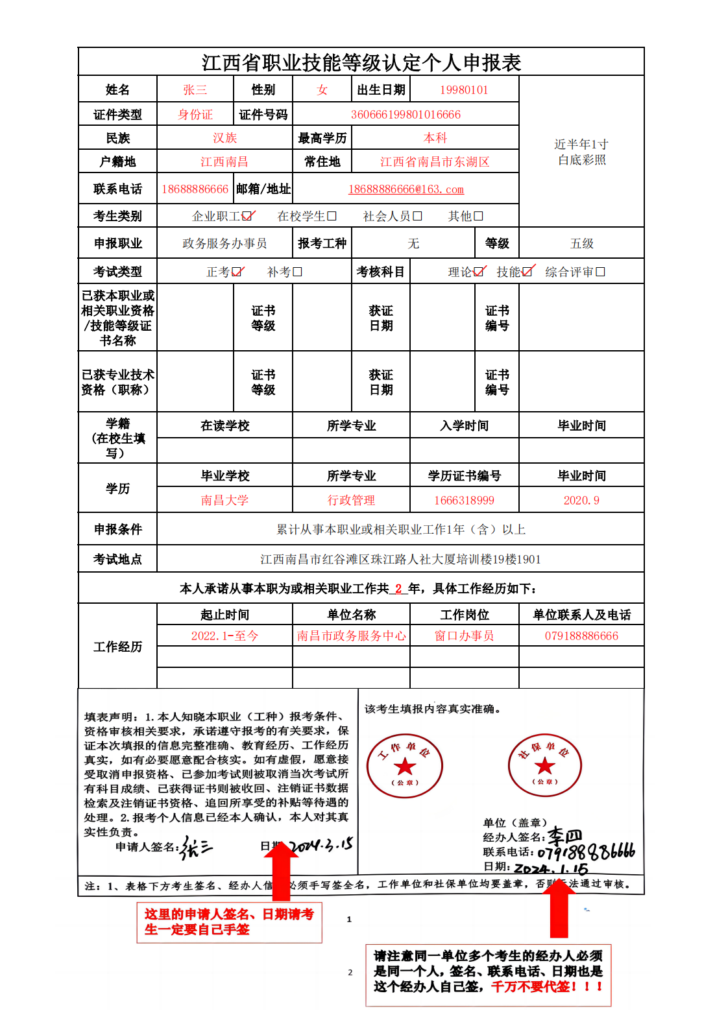

填写模板，请勿打印